龙门县交通运输局

龙门县南昆山下坪交通宾馆南庄新楼第2、3、4层；与南庄新楼相连的两层楼楼房
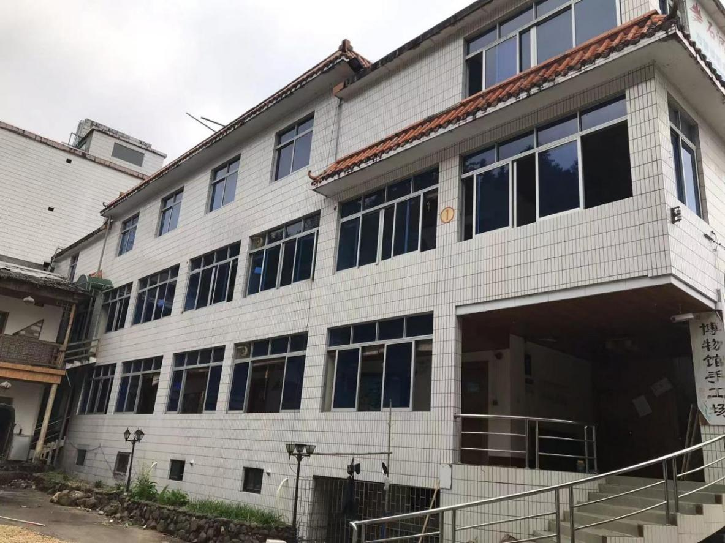

龙门县南昆山下坪交通宾馆南庄楼、值班房
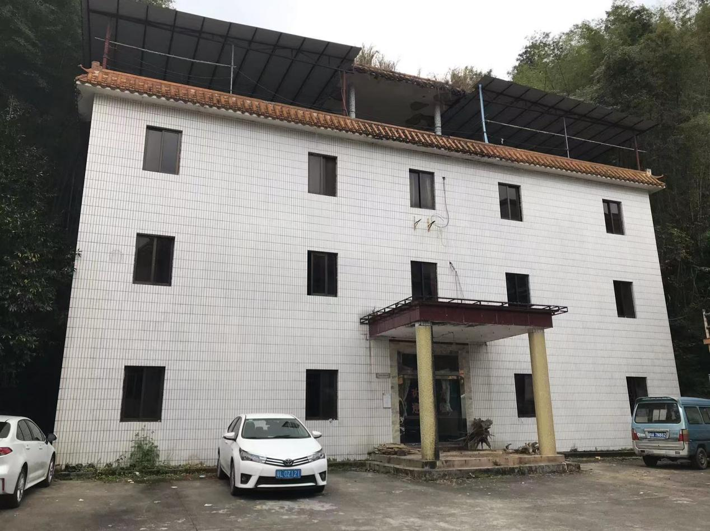

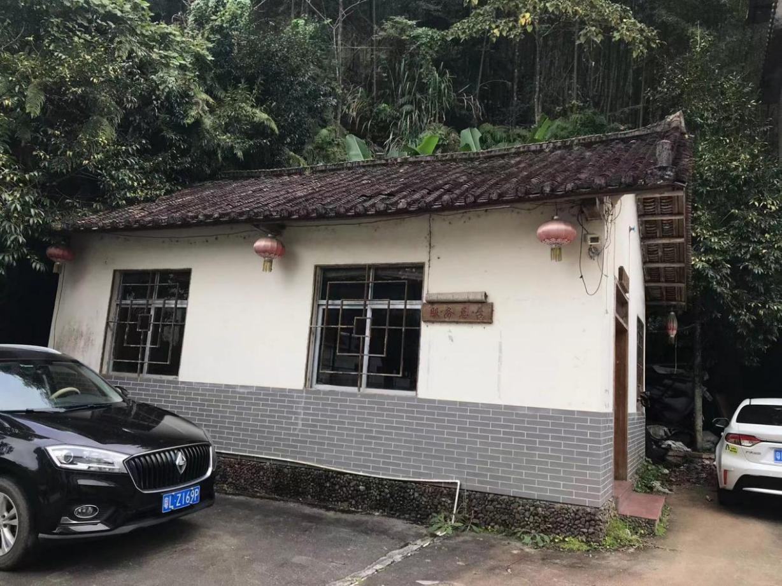

龙门县南昆山下坪交通宾馆一号楼临街左起第1、2卡商铺
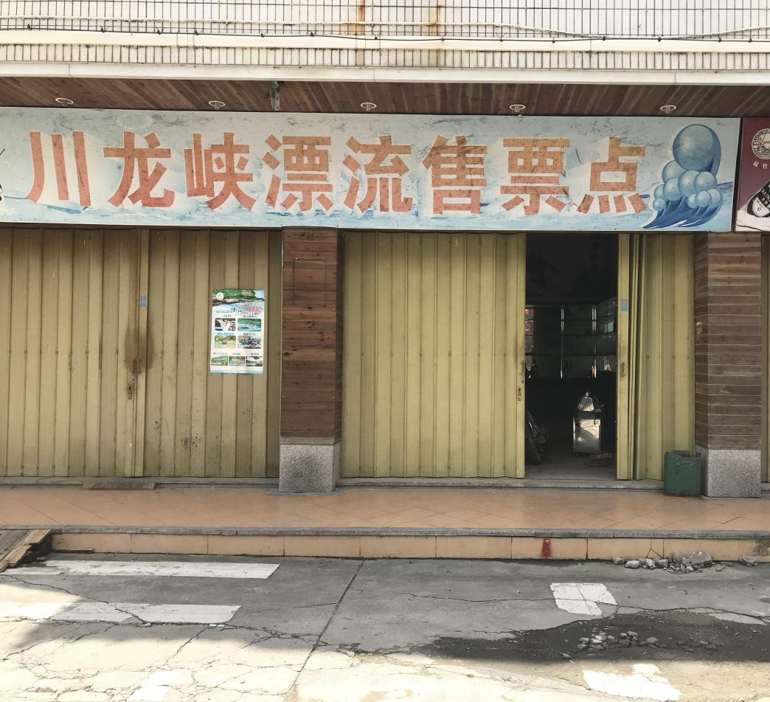
龙门县南昆山下坪交通宾馆一号楼临街左起第5卡商铺
